Résumé de la page :
Bubbling and Capturing, source JS Info

Bubbling

Le principe de Bubbling est simple : Quand un evenement se produit sur un élément, il l’éxecute d’abord sur l’element. Ensuite sur ses parents. Jusqu’à ses ancêtres.

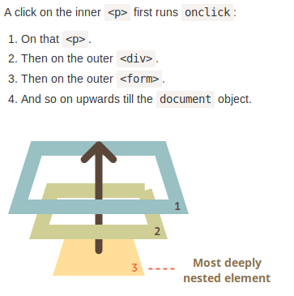

Telle une bulle qui remonte à la surface.

Presque tous les evenements peuvent être bubbling. Example d’un event non bubbling : focus event.

Event.target ==> Nom de l’élement qui as provoqué l’évenement. Il est le plus souvent celui qui est prodonfément imbriqué. Aussi traduit par : Element Cible.

Différence entre Event.target and This ?

Event.target => Origine de l’evenement VS This => Evenement en cours.

Stopper Bubbling

Il est possible de stopper l’évenement Bubbling en faisant cette méthode : event.stopPropagation()
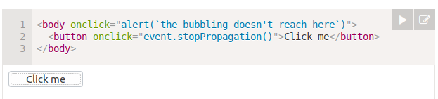

Dans l’exemple ci dessus, on auras beau cliquer sur le bouton “click me” l’evenement ne se lanceras pas. Puisqu’il y as “event.stopPropagation()” dans le button !
Si un element as de multiples evenement dans un seul, on auras beau effectuer la commande pour stopper, il n’y en as qu’un seul qui s’arrêteras et non les autres. Il faudra donc utiliser event.stopImmediatePropagation() pour que tout evenement s’arrête.

/!\ event.stopPropagation() peut créer des problèmes cachés par la suite

Exemples :
_ Nous créeons un menu avec des sous menus, chacun ayant un evement que nous stoppons avec “stopPropagation” pour que l’element exterieur ne se déclenche pas.
_ Plus tard, nous voulons utiliser “document.addEventListener(‘click’…)” pour savoir où cliquent les utilisateurs.
_ Après analyse, nous constatons que les clicks sont stoppés là où nous avons user de “stopPropagation()”. On appelle cela une “zone morte”.

Capturing

Tout d’abord, il faut comprendre qu’il y a 3 phases de propagation d’evenement.

1 – La phase “Capturing” ==> On descend jusqu’à l’evenement ciblés. (là où l’utilisateur as cliquer)
2 _ La phase “Target” ==> On arrive à l’élement ciblé.(l’élement que l’utilisateur as cliquer)
3 _ La phase “Bubbling” ==> On remonte. (pour faire passer l’information au navigateur)

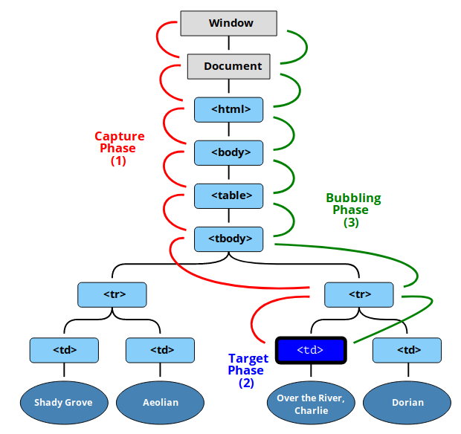

Normalement, la phase capturing est invisible pour nous.
Les évenements ajouté par HTML ou avec on<event> ou encore addEventListener(event, handler) ne seront lu qu’à partir de la seconde et troisième phase (soit target et bubbling) !

Il existe l’option : capture
Il y a deux valeurs possible pour cette option : true or false.

Si la valeur est false (donc par défaut), l’evenement se poursuivras par la phase “bubbling”.
Si cependant, la valeur est vrai, l’evenement reste à la phase “capturing”. (mais déclenche aussi “target”).

